Федеральное агентство связи

Ордена Трудового Красного Знамени федеральное государственное бюджетное образовательное учреждение высшего образования

«Московский технический университет связи и информатики»

Кафедра математической кибернетики и информационных технологий

Лабораторная работа №10

по дисциплине

«Кроссплатформенные технологии программирования»

Изучение библиотеки jQuery, добавление подсветки для

наведенного поста и эффекта для картинки-логотипа.

Выполнил студент группы

БСТ1702

Cавченков И.И

Вариант №19

Москва

2019

**Задание:**

написать программу на языке JavaScript, с подключением библиотеки JQuary, состоящую из:

1. Функции, реализующей затемнение экрана при наведении курсора на любую из статей;

2. Функцию, реализующую расширение картинки при наведении на неё курсора

**Код файла highlight-post.js**

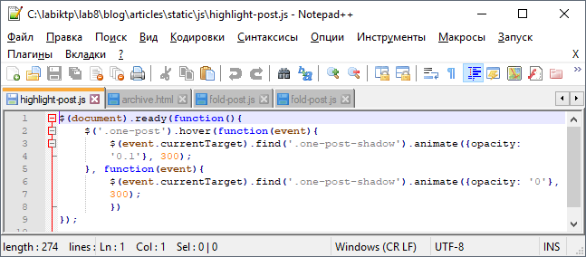

**Код файла size.js**

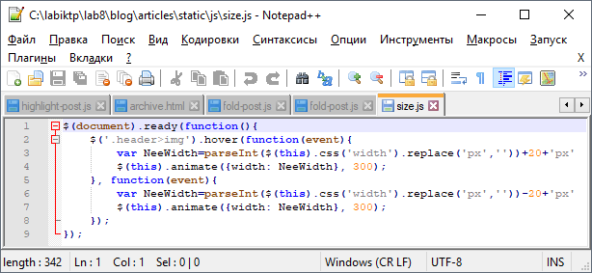

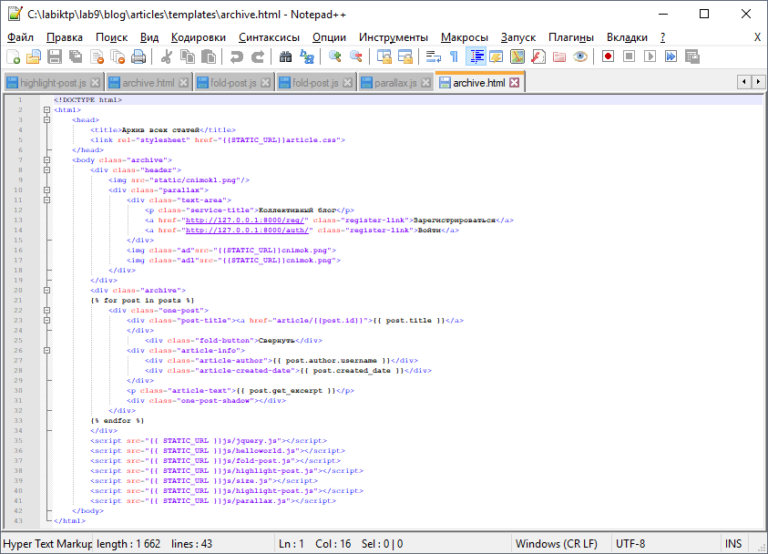**Код файла archive.html**